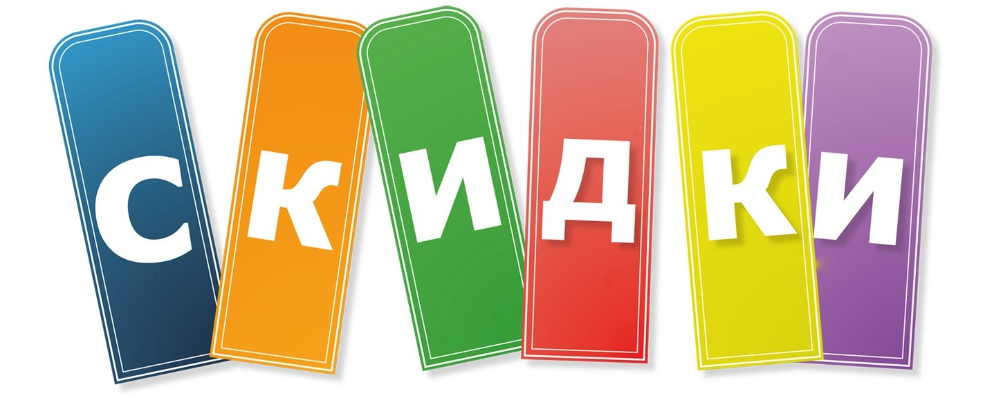
Распродажа товара!!!
Наименование товара | Цена
Бафф Nordski Россия | 510,00
Беговая кепка Сraft 1900 жен. | 1 148,00
Беговые лыжи Salomon | 15 500,00
БРЮКИ Nordski CUFF Black M | 1 645,00
БРЮКИ Nordski CUFF Black W | 1 645,00
Варежки Nordski Arctic WS | 840,00
Вело-перчатки Сraft GO Glove | 1 318,00
Гетры NordSki Racing Black | 525,00
Гоночный костюм NordSki Premium M | 4 200,00
Гоночный костюм NordSki Premium Red/Black | 4 200,00
Жилет разминочный NordSki Elite Blue | 2 590,00
Капри CRAFT ESSENTIAL RUN муж. | 2 720,00
Кепка Asics ESSENTIAL Сар унисекс | 1 105,00
Кинейз-Тейп KV+ | 638,00
Кинейз-Тейп KV+ 5*500см | 638,00
Комплект Термобелья Noname SkinLife | 3 080,00
Комплект Термобелья Nordski Active Black W | 1 955,00
Комплект термобелья Nordski Warm Black | 2 000,00
Крепление XCELERATOR Classic | 3 910,00
Крепление XCELERATOR Classic Jr NIS | 2 975,00
Кроссовки Asics GEL-CONTEND 5 унисекс | 3 825,00
Кроссовки Asics GEL-KAYANO | 10 200,00
Лапки NNN | 298,00
Лобстеры Nordski Arctic WS | 910,00
Лыжные крепления Salomon Skate Pilot CARBON RS2 | 4 800,00
Лыжные палки 100% CARBON (155) | 1 890,00
Лыжные палки Salomon S-LAB CARBON KIT | 12 800,00
Носки NordSki Active | 210,00
Носки NordSki Comfort | 280,00
Носки NordSki Motion | 350,00
Носки NordSki Racing | 385,00
Носки NordSki Sport | 350,00
Носки Nordski Warm | 315,00
Носки NordSki Wool | 350,00
Перчатки Nordski Arctic | 910,00
Перчатки Nordski Elite Black | 840,00
Перчатки Nordski MOTION WS | 840,00
Перчатки Nordski Racing | 1 020,00
Разминочная куртка Nordski JR.Active Blue/Black | 2 520,00
Разминочная куртка Nordski JR.MOTION PERPLE | 2 660,00
Разминочная куртка Nordski JR.Premium Green/Blueberry | 2 660,00
Разминочная куртка Nordski JR.Premium Pink/Blueberry | 2 660,00
Разминочная куртка Nordski Motion BlueBerry | 3 010,00
Разминочная куртка Nordski Motion BlueBerry M | 3 010,00
Разминочная куртка NordSki Motion Breeze M | 3 010,00
Разминочные брюки Nordski Active Black M | 2 170,00
Разминочные брюки NordSki JR.ACTIVE Black | 2 030,00
Разминочные брюки NordSki JR.Premium Black | 2 170,00
Разминочные брюки NordSki Premium Black | 2 450,00
Разминочные брюки NordSki Premium Black W | 2 450,00
Разминочные штаны NordSki Elite Black | 2 590,00
Разминочный жилет Nordski ACTIVE BLACK W | 2 100,00
Разминочный жилет Nordski Elite RUS M | 2 590,00
Разминочный жилет Nordski Premium BLUE/RED W | 2 380,00
Разминочный жилет Nordski Premium Green/BLUEBERRY M | 2 380,00
Разминочный жилет Nordski Premium ORANGE/BLUEBERRY M | 2 380,00
Разминочный костюм NordSki National | 5 250,00
Разминочный костюм Nordski Motio Breeze/Black | 5 250,00
Разминочный костюм Nordski РОССИЯ | 5 250,00
Рейтузы Nordski Active WS Black | 1 120,00
Рюкзак CITY GREY/BLACK | 1 190,00
Рюкзак SPORT BLACK | 1 750,00
Тайтсы мужские CRAFT Mind Run | 3 200,00
Толстовка Nordski HOOD GREY M | 1 995,00
ТРУСЫ Nordski Active WS Black M | 900,00
Утепленная куртка Nordski Kids Motion Patriot | 3 150,00
Утепленная куртка Nordski Montana Red/Black M | 3 710,00
Утепленная куртка Nordski Montana Red/Black W | 3 710,00
Утепленная куртка Nordski Motion IRIS W | 3 710,00
Утепленная куртка Nordski Motion Patriot | 3 710,00
Утепленная куртка Nordski Motion PURPLE W | 3 710,00
Утепленная куртка Nordski National Red W | 3 710,00
Утепленная куртка Nordski RUS Red/Blue M | 3 710,00
Утепленные брюки Nordski Mount BLACK M | 3 500,00
Утепленные брюки Nordski PREMIUM | 2 240,00
Утепленные брюки Nordski PREMIUM BLACK | 2 240,00
Утепленные брюки Nordski PREMIUM BLACK W | 2 240,00
Утепленные брюки Nordski PREMIUM GREY W | 2 240,00
Утепленный костюм Nordski Jr. Active Raspberry/Black | 5 250,00
Утепленный костюм Nordski Motion Marine/Black | 5 950,00
Утепленный костюм Nordski РОССИЯ | 5 950,00
Футболка Nordski Active M | 850,00
Футболка Salomon STROLL LS TEE муж. | 1 500,00
Чехол для лыж Nordski 195 см,1 пара | 850,00
Чехол для лыж Nordski 195 см,3 пары | 1 020,00
Чехол на ботинки Salomon S-Lab Overboot | 1 785,00
Шапка NordSki Knit | 935,00
Шапка NordSki WARM | 595,00
Шапка ONE WAY VINCENT черная | 800,00
Шорты Asics SPLIT SHORT унисекс | 1 530,00
Шорты Noname Leto Hipsters 16 Wos черн.обтяг.жен. | 1 530,00
Шорты Nordski Black муж | 1 000,00
Шорты NordSki Sport Navy муж. | 1 000,00
Эспандер лыжный одинарный | 600,00

